Когда и в каком размере налоговая начисляет пени
21.03.2024
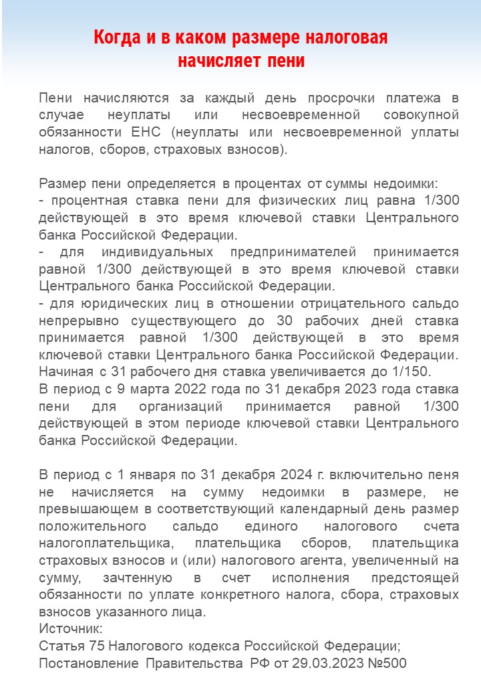

Адрес страницы: http://brateevo.mos.ru/safety-and-security/the-irs/detail/12262846.html
Управа района Братеево города Москвы

